Ficha de trabajo nº1
¿Cómo me ubico en mi entorno?
Los puntos de referencia son lugares u objetos que nos ayudan a ubicarnos en el espacio.
Por ejemplo: la botella esta encima de la mesa. (punto de referencia: mesa).
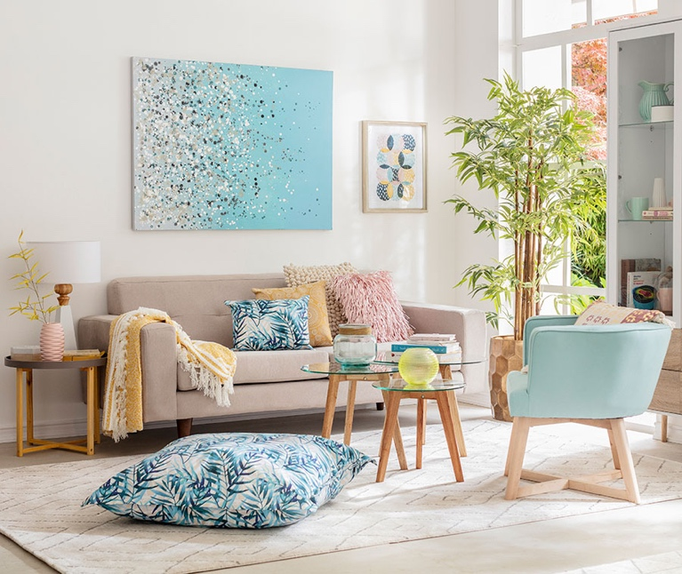
- Mira la imagen y completa las oraciones

Si yo estoy sentado en el sillón, la mesa del centro está ___________________________ de él.

La lámpara está a la ___________________ del sillón grande.

El cojín está ____________________________ de la alfombra.
- Observa la imagen y dibuja según corresponda.
- Un perro debajo de los dos pisos.
- Una botella de jugo arriba del refrigerador.
- Un basurero al lado izquierdo de la puertas.
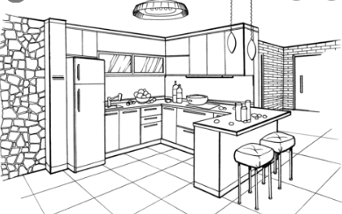
- Un tomate al frente del refrigerador.

